Общественное здравоохранение
West House
Gartnavel Royal Hospital
1055 Great Western Road
Glasgow G12 0XH
0141 201 4917
Эл. почта: phpu@ggc.scot.nhs.uk
Наш исх.: Schoolcovid19/A

Уважаемый родитель или опекун

Я пишу Вам, чтобы сообщить о том, что наша группа тестирования и защиты проводит отслеживание контактов с инфицированными COVID-19 в школе Вашего ребенка.

Работая в тесном контакте со школой и местными органами власти, ГСЗ районов Большого Глазго и Клайда провела тщательную оценку риска, чтобы установить список тесных контактов с инфицированными лицами в школе.

Всем, кто находился в тесном контакте с инфицированными, рекомендуется самоизолироваться в качестве меры предосторожности, им также будут предоставлены надлежащие рекомендации и поддержка. Школа будет работать с родителями и опекунами, чтобы свести к минимуму последствия перерыва в обучении для тех учеников, которые нуждаются в самоизоляции.

В школе принимаются строгие меры контроля, и в настоящее время в самой школе нет никаких признаков распространения инфекции. Если Вы не получите дальнейшее письмо от органов общественного здравоохранения, то Ваш ребенок может продолжать ходить в школу, как обычно.

Я хотела бы воспользоваться возможностью, чтобы напомнить Вам об общих рекомендациях, действующих на данный момент для всех лиц: если у кого-то из Вашей семьи появятся симптомы Covid-19, лицо с симптомами должно самоизолироваться и пройти тестирование как можно скорее. Все остальные члены семьи должны также оставаться дома, если у кого-то с кем Вы живете или у кого-то из Вашей семьи расширенного состава появятся симптомы Covid-19. Эти симптомы включают в себя:
- высокую температуру
- вновь появившийся непрерывный кашель
- потерю, или изменение, обоняния или вкуса

Я хотела бы также напомнить всем учащимся и их родителям о жизненно важном значении продолжения соблюдения правил социального дистанцирования и других мер по предотвращению распространения инфекции, таких как регулярное мытье рук.

Дополнительную информацию о COVID-19, в том числе о том, что делать, если у Вас наблюдаются его симптомы, и как пройти тестирование, можно получить в информационной службе НСЗ (NHS Inform): www.nhsinform.scot/illnesses-and-conditions/infections-and-poisoning/coronavirus-covid-19. Раздел «Часто задаваемые вопросы» для школ доступен по адресу www.nhsggc.org.uk/your-health/health-issues/covid-19-coronavirus/for-patients-the-public/schools-info/faqs/#.

С уважением,
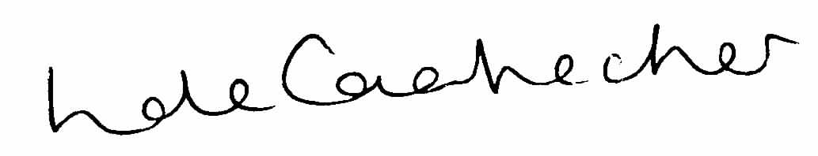
Линда де Кастекер (Linda de Caestecker)
Директор по общественному здравоохранению
ГСЗ районов Большого Глазго и Клайда

